В парке Победы прошла молодежная трудовая акция «За дело»
21.06.2023

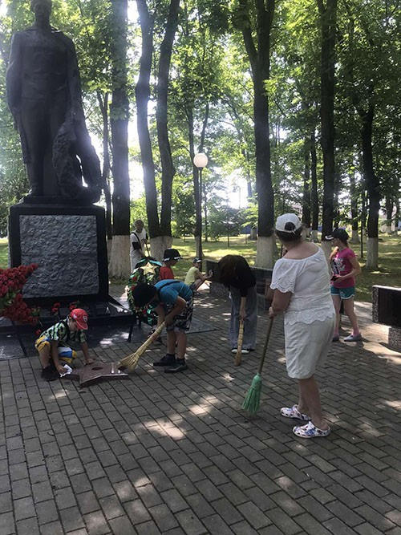
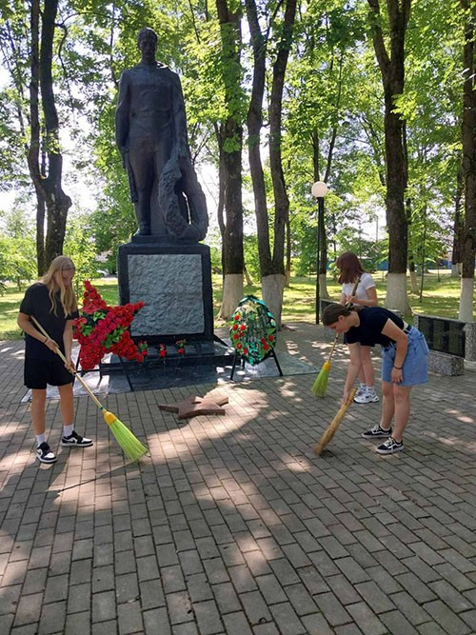
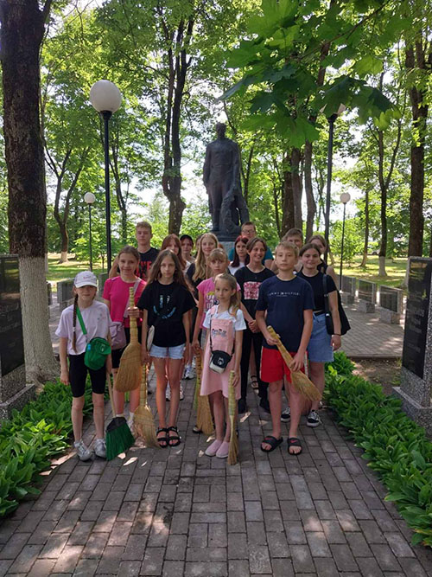
Сегодня в парке Победы учащиеся городских школ Черикова приняли участие в акции «#ЗаДело». Так, активисты навели порядок и чистоту возле братской могилы и вокруг нее.
